ПРОЕКТ
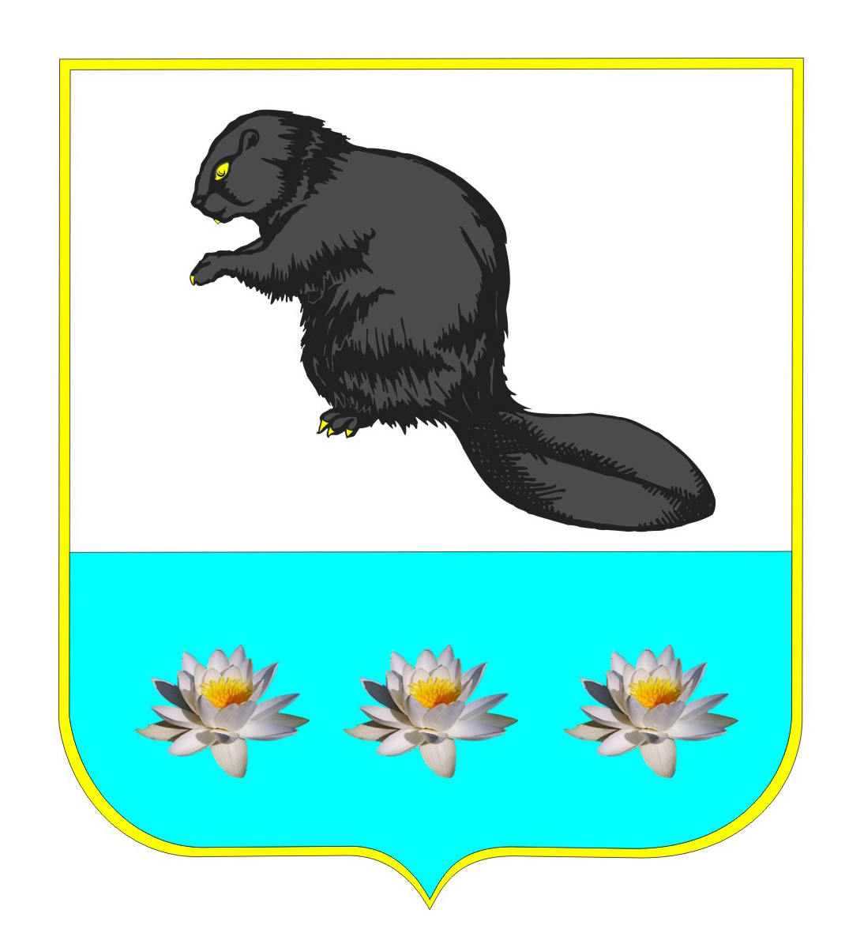
Администрация сельского поселения Бобровка
муниципального района Кинельский Самарской области

ПОСТАНОВЛЕНИЕ
от 2026 года №
с. Бобровка
«О признании утратившим силу постановления администрации сельского поселения Бобровка муниципального района Кинельский Самарской области от 10 июня 2020 года № 95 «О представлении лицом, поступающим на должность руководителя муниципального учреждения сельского поселения Бобровка муниципального района Кинельский Самарской области, руководителем указанного муниципального учреждения сведений о доходах, об имуществе и обязательствах имущественного характера»

Руководствуясь Федеральным законом от 20 марта 2025 года № 33-ФЗ «Об общих принципах организации местного самоуправления в единой системе публичной власти», Уставом сельского поселения Бобровка муниципального района Кинельский Самарской области, администрация сельского поселения Бобровка муниципального района Кинельский Самарской области
ПОСТАНОВЛЯЕТ:

1. Признать утратившим силу постановление администрации сельского поселения Бобровка муниципального района Кинельский Самарской области от 10 июня 2020 года № 95 «О представлении лицом, поступающим на должность руководителя муниципального учреждения сельского поселения Бобровка муниципального района Кинельский Самарской области, руководителем указанного муниципального учреждения сведений о доходах, об имуществе и обязательствах имущественного характера».
2. Опубликовать настоящее постановление в газете «Бобровские вести» и разместить на официальном сайте муниципального района Кинельский www.kinel.ru в информационно-телекоммуникационной сети «Интернет».
3. Контроль за выполнением настоящего постановления оставляю за собой.

Глава сельского поселения Бобровка
муниципального района Кинельский
Самарской области М. О. Петрова

Исполнитель: Генералова Г. М.
тел.8(84663)32553

